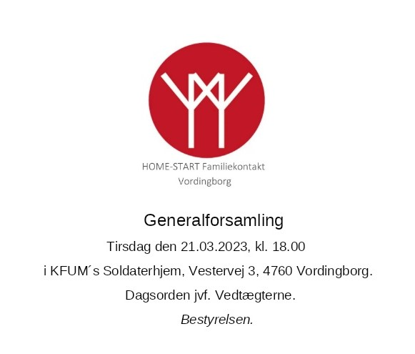
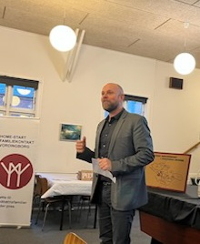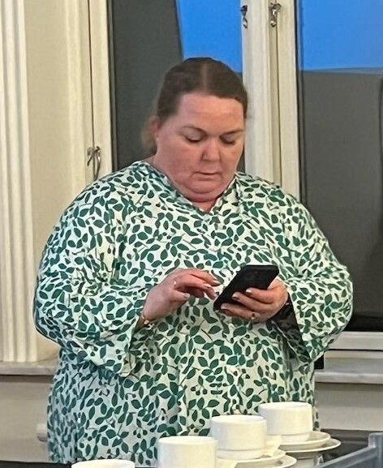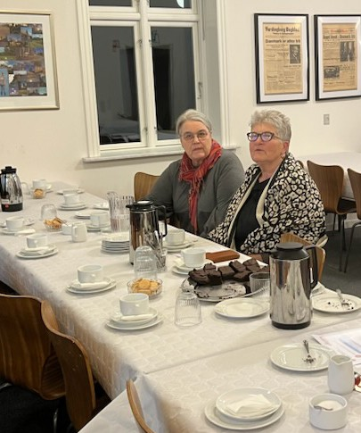
TAK for en spændende aften med deltagelse af byens Borgmester, Leder af Børn & Familie, HOME-STARTs generalsekretær, Lokalbestyrelse, engagerede frivillige og koordinator. På generalforsamlingen blev hele 3 nye bestyrelsesmedlemmer valgt ind

